ESCUELA SUPERIOR POLITECNICA DEL LITORAL
FACULTAD DE INGENIERIA EN ELECTRICIDAD Y COMPUTACION
LICENCIATURA EN REDES Y SISTEMAS OPERATIVOS
FUNDAMENTOS DE TELEFONIA IP
II TERMINO 2011-2012 EXAMEN PARCIAL

NOMBRE: …………………………………………………………………………….…

Responda a las siguientes preguntas: (40 puntos)

1.-Que ventajas tenemos con la telefonía IP en comparación con la telefonía convencional? (Mencione al menos tres)

2.- En que se diferencia la señalización CAS y CCS?

3.- Utilizando los wildcards, como los utilizaría para simplificar llamadas locales a CNT, Setel, Claro, llamadas celulares en general, lladadas nacionales y llamadas internacionales.

4.- Que es un DS0 Group?

5.- Cual es la diferencia entre llamadas locales, on-net y off-net?

6.- Cual es el ancho de banda de los codecs G.711 y G.729?

7.-Un canal E1 como está compuesto?

8. Que debemos considerar para poder hacer un buen plan de marcación (dial-plan)

En las siguientes preguntar escoger la respuesta correcta y justificarla (30 puntos)

9.- Cuando una llamada es realizada desde la extensión 1001 al numero 555-2212, cual dial-peer saliente coincide (match).

a.- dial-peer voice 5 voip d.- dial-peer voice 2 voip
destination-pattern 55[1-5]5[01][0-4] destination-pattern .!5551978

b.- dial-peer voice 1 voip e.- dial-peer voice 3 voip
destination-pattern 55[0-1]0[1-3].. destination-pattern .T

c.- dial-peer voice 4 voip
destination-pattern 55[153][19]…[19] [1] [1]

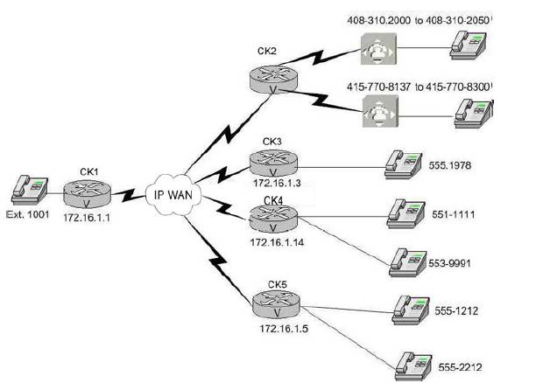

………………………………………………………………………………………………….....
………………………………………………………………………………………………….....
………………………………………………………………………………………………….....
………………………………………………………………………………………………….....
………………………………………………………………………………………………….....
………………………………………………………………………………………………….....
10.- Los siguientes son los dial-peer originales para los routers CK1 y CK2

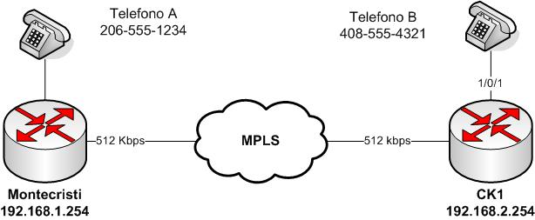

CK1:
dial-peer voice 20 voip
destination-pattern 408…….
session target ipv4:192.168.2.254

CK2:
dial-peer voice 21 pots
destination-pattern 4085554321
port 1/0/1

Cual teléfono puede llamar al otro

a.- Solo el teléfono A puede llamar al teléfono B
b.- Solo el teléfono B puede llamar al teléfono A
c.- Ambos teléfonos pueden llamarse uno al otro
d.- Ningún teléfono puede llamarse uno al otro

………………………………………………………………………………………………….....
………………………………………………………………………………………………….....
………………………………………………………………………………………………….....
………………………………………………………………………………………………….....
………………………………………………………………………………………………….....
………………………………………………………………………………………………….....

11. - De acuerdo al grafico. Ud. tiene un clientes que llaman a su Departamentos de Ventas. Ud. necesita un nuevo vendedor, y asegurarse que el gerente de ventas reciba siempre la primera llamada. David es el Gerente de Ventas, y Bolívar es su nuevo vendedor. Seleccione el dial-peer correcto que permita que Bolívar sea el ultimo en recibir llamadas entrantes desde la PSTN, después de David y Jaime, o cuando David y Jaime estén ocupados en la línea.

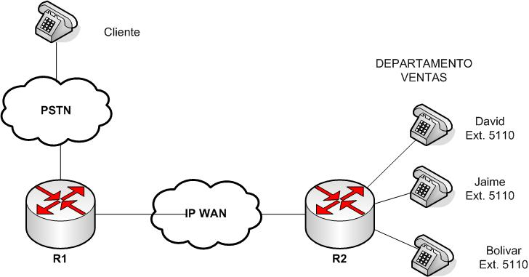

a.- dial-peer voice 3 pots
destination-pattern 5110
preference 2

b.- dial-peer voice 3 pots
destination-pattern 5110
preference 0

c.- dial-peer voice 3 pots
destination-pattern 5110
preference firstlast

d.- dial-peer voice 3 pots
destination-pattern 5110
preference 15

e.- dial-peer voice 3 pots
destination-pattern 5110
preference 1

………………………………………………………………………………………………….....
………………………………………………………………………………………………….....
………………………………………………………………………………………………….....
………………………………………………………………………………………………….....
………………………………………………………………………………………………….....
………………………………………………………………………………………………….....

